Napíšte program, ktorý dekóduje správu zapísanú v morzeovke. Predpokladajme,

že správa obsahuje jen znaky uvedené v nasledujúcej tabuľke:

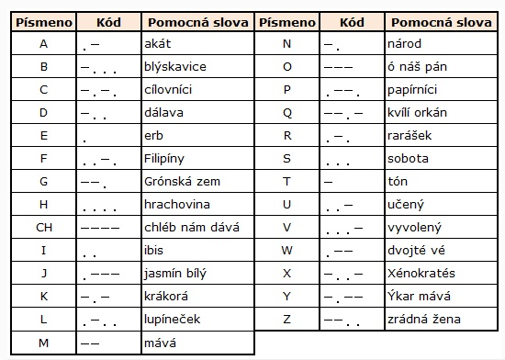

Jednotlivé písmena sú oddelené jedným znakom /, koniec slova je označený dvomi znakmi //.

Napr.:

--./.-./.-/-/..-/.-../..-/.---/./--//.--./.-./.-/...-/.//.../-/.//--../...-/.-../.-/-../.-../..//--../.-/-../.-/-./..-//..-/.-../---/..../..-//--../../.../-.-/.-/.-../..//.../-/.//-/.-./..//-.../---/-../-.--//

Predpokladajme, že na vstupe sú len správne kódy, nemusíme riešiť detekciu chýb v morzeovke.

Správu zakódovanú morzeovkou bude program čítať z textového súboru.

Dešifrovanú správu bude zapisovať do textového súboru.